A continuación, se presenta el seguimiento de correos de la comunicación que se sostuvo vía correo electrónico para la revisión del Documento Diagnóstico del Pp E003.

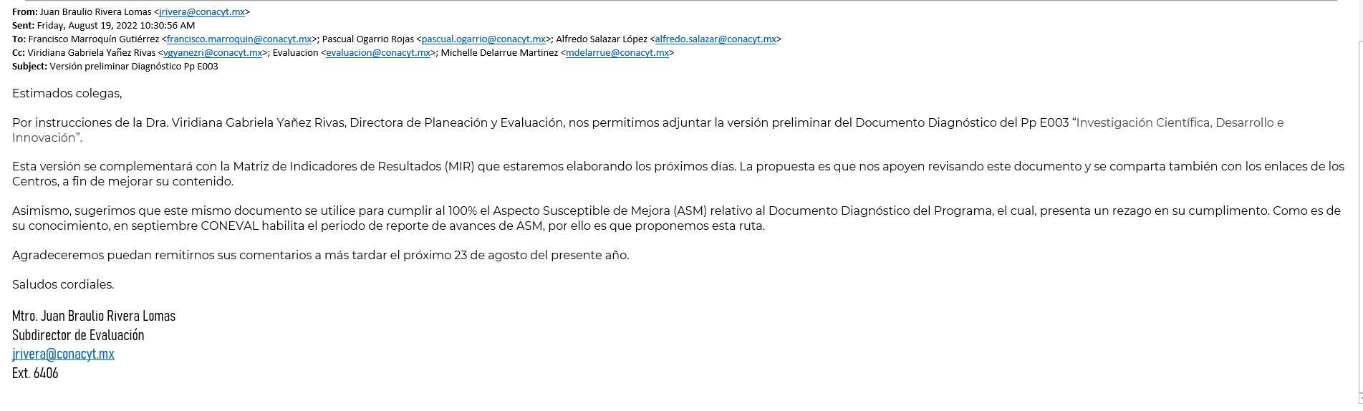
Versión preliminar Diagnóstico Pp E003- Se envió la versión preliminar del Documento Diagnostico del Pp E003.

Re: Versión preliminar Diagnóstico Pp E003- respuesta informando que se revisaría el borrador para proceder a hacer las modificaciones correspondientes.

Respuesta a Versión preliminar Diagnóstico Pp E003 -En espera de agendar una reunión para el tema de los indicadores.

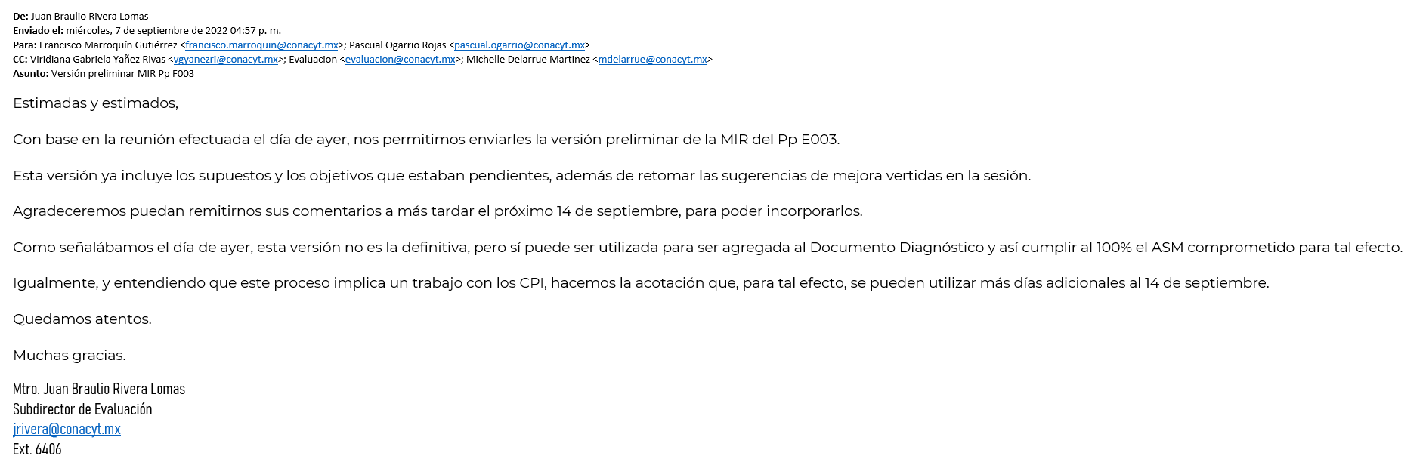
Versión preliminar MIR Pp E003- Se envió de versión preliminar de la MIR del Pp E003 que incluía los supuestos y los objetivos. También se solicitó sus comentarios para que se pudieran incorporar.

RE: Versión preliminar MIR Pp E003- Solicitud de comentarios para integrarlos en la versión preliminar de la MIR y el Documento Diagnostico.

RE: Versión preliminar MIR Pp E003- Petición del día límite para enviar la información solicitada.

RE: Versión preliminar MIR Pp E003 – Respuesta informando hasta que día se encontrará habilitado el SSAS para subir la información.

